## Запуск android-приложения

## 1.Как запустить android-приложение на эмуляторе

Используете ли Вы, Android Studio, Eclipse или командную строку, чтобы запустить свое приложение на эмуляторе нужно сначала создать виртуальное устройство Android (AVD от английского Android Virtual Device). AVD является конфигурацией устройства для Android эмулятора, который позволяет моделировать различные устройства.

 Для создания AVD:

1. Запустите *Android Virtual Device Manager* :
   1. В Android Studio нажмите значок AVD Manager[avd](https://www.fandroid.info/wp-content/uploads/2015/06/avd.png) на панели инструментов.
   2. В Eclipse, нажмите Android Virtual Device Manager http://developer.android.com/images/tools/avd_manager.png на панели инструментов.
   3. Из командной строки, перейдите в каталог <sdk>/tools/ и выполните:



|  |  |
| --- | --- |
| 1 | android avd |

[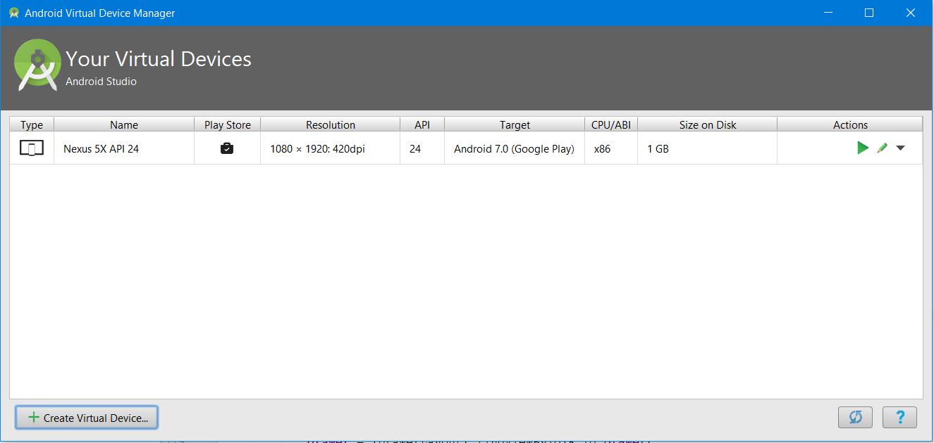](https://www.fandroid.info/wp-content/uploads/2015/06/Android-Virtual-Device-Manager.png)

**2.Как запустить android-приложение на реальном устройстве**

Если у вас есть реальное Android устройство, вот как вы можете установить и запустить приложение:

1. Подключите ваш смартфон к компьютеру с помощью кабеля USB. Если вы разрабатываете на Windows, вам может потребоваться установить соответствующий драйвер USB для вашего устройства. Для получения справки по установке драйверов см. [Драйвера OEM USB](http://developer.android.com/tools/extras/oem-usb.html).
2. Включите **Отладка через USB** на вашем устройстве.
   * На большинстве устройств под управлением Android 3.2 или старше, вы можете найти опцию в**Настройки > Приложения > Разработка**.
   * На Android 4.0 и новее, это находится в **Настройки > Для разработчиков**.

**Примечание:** На Android 4.2 и новее, **Для разработчиков** по умолчанию скрыт. Чтобы сделать его доступным, перейдите к **Настройки > О телефоне** и нажмите **Номер сборки** семь раз. Вернитесь к предыдущему экрану, чтобы найти **Для разработчиков**.

**Как запустить android-приложение из Android Studio:**

Откройте один из файлов вашего проекта и нажмите **Run app**[run](https://www.fandroid.info/wp-content/uploads/2015/06/run.png) на панели инструментов. Или нажмите комбинацию клавиш **Shift+F10**.

Откроется окно выбора подключенного реального устройства или эмулятора. Android Studio устанавливает приложение на выбранное устройство и запускает его.

1. В *Android Virtual Device Manager* панели, нажмите **Create Virtual Device**.[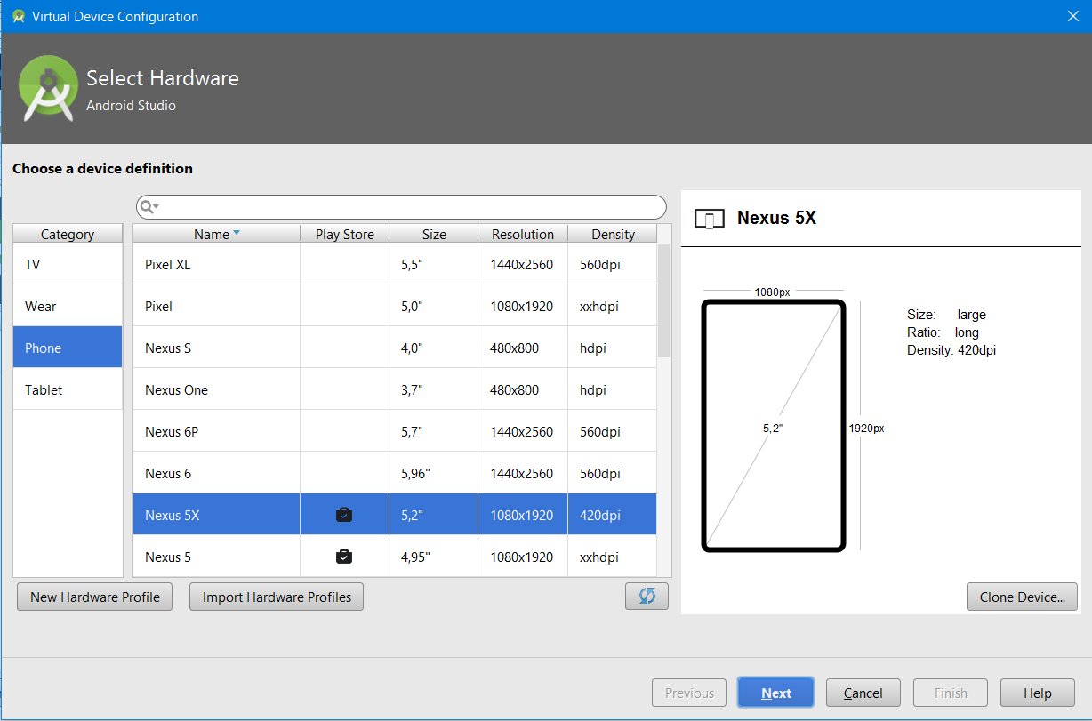](https://www.fandroid.info/wp-content/uploads/2015/06/Create-Virtual-Device.png)
2. Выберите тип устройства и нажмите **Next**.[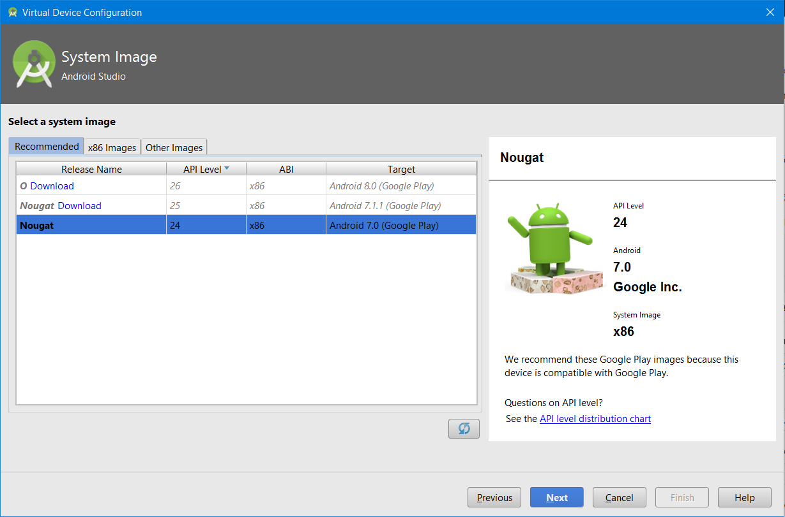](https://www.fandroid.info/wp-content/uploads/2015/06/Select-system-image.png)
3. Выберите системный образ для эмулятора на вкладке Recommended. Наилучшую производительность дают образы**х86**, но они не поддерживаются процессорами **AMD**в системе**Windows**. В Linux такой проблемы нет.
4. В следующем окне можно изменить имя виртуального устройства, а также некоторые настройки. Внимание: изменение некоторых параметров может повлечь отказ работы виртуального устройства.
5. Нажмите **Finish,**и новое виртуальное андроид-устройство появится в списке окна менеджера.
6. Выберите новый AVD в *Android Virtual Device Manager* и нажмите **Start**.
7. После того как эмулятор загрузится, разблокируйте экран эмулятора.

Чтобы запустить приложение из Eclipse:

1. Откройте один из файлов вашего проекта и нажмите **Запустить** http://developer.android.com/images/tools/eclipse-run.png на панели инструментов.
2. В окне **Запуск от имени** , которое появляется, выберите **Android Application** и нажмите **OK**.

Eclipse устанавливает приложение на AVD и запускает его.